Практическая работа №2

Тема: Операции с базой данных в СУБД MySQL

Цель: Изучить операции, проводимые с базами данных в целом. Получить навыки использования программы “mysql” для создания, удаления, регистрации, подключения базы данных СУБД MySQL. Изучить SQL-операторы для создания, подключения и удаления базы данных.

Ход работы

1. Ознакомился с теоретической частью
2. Выполнил задания практической части
3. Оформил отчет по контрольным вопросам

Практическая часть

Создать базу данных и таблицы из практической работы №1 в mysql.

Для начала нужно создать базу данных с помощью команды “CREATE DATABASE kargaevDB;” , затем “use kargaevDB;”.

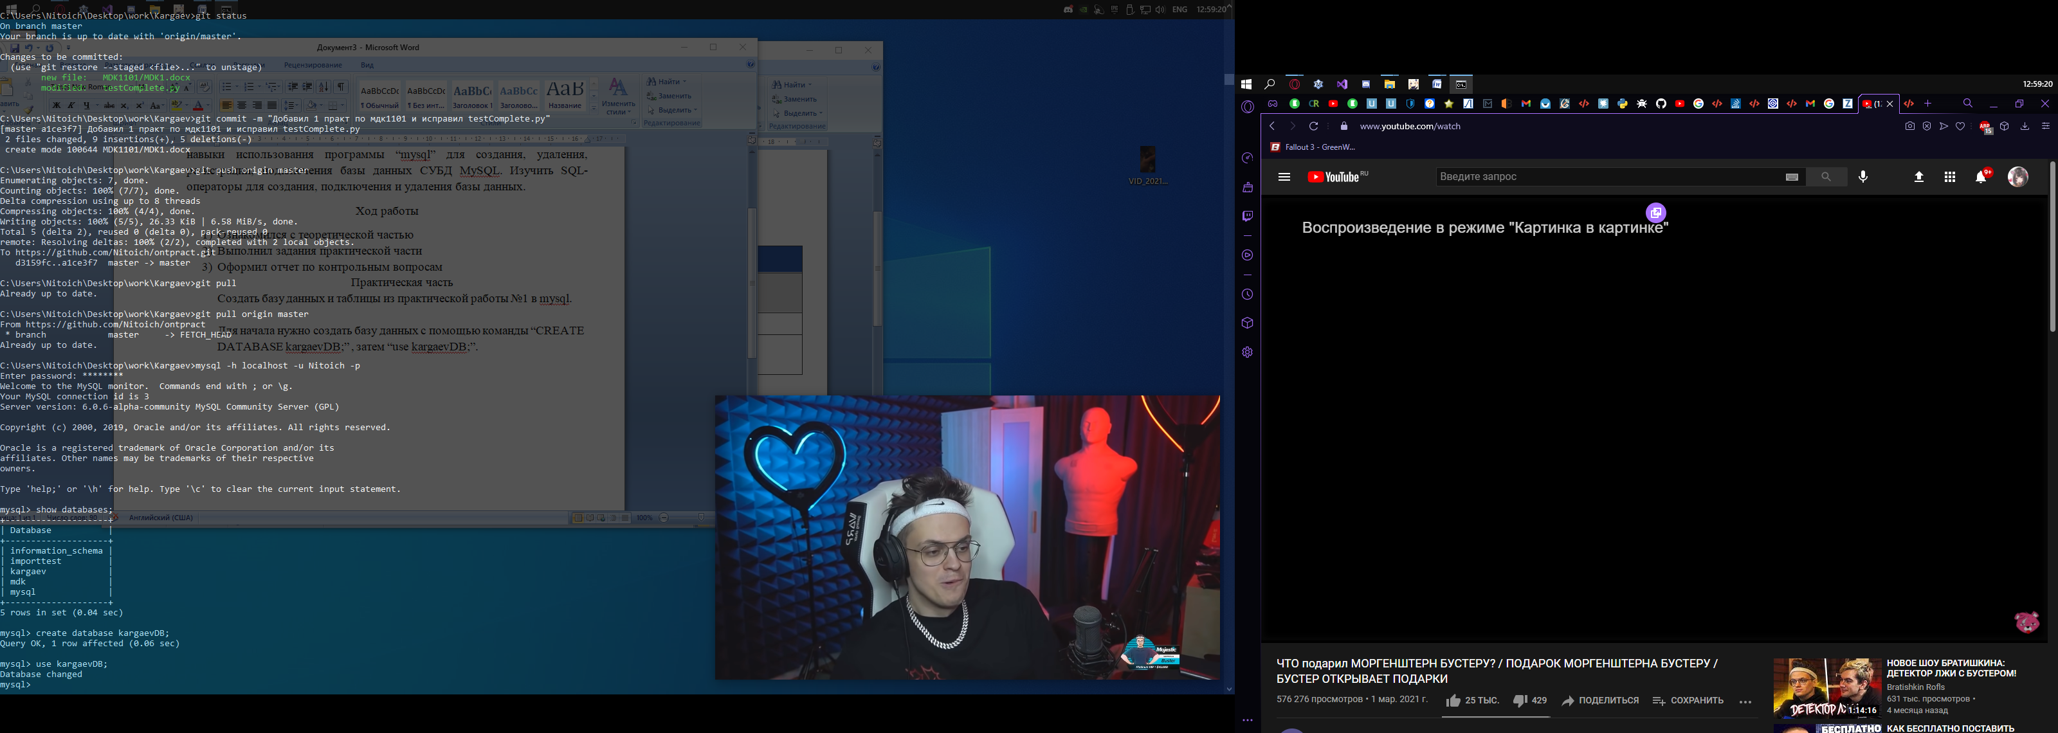

Рисунок 2.1 – Создание базы данных

Теперь создадим нужные таблицы при помощи команды “CREATE TABLE имя_таблицы(поле1 тип_данных, поле2 _тип_данных,…)”

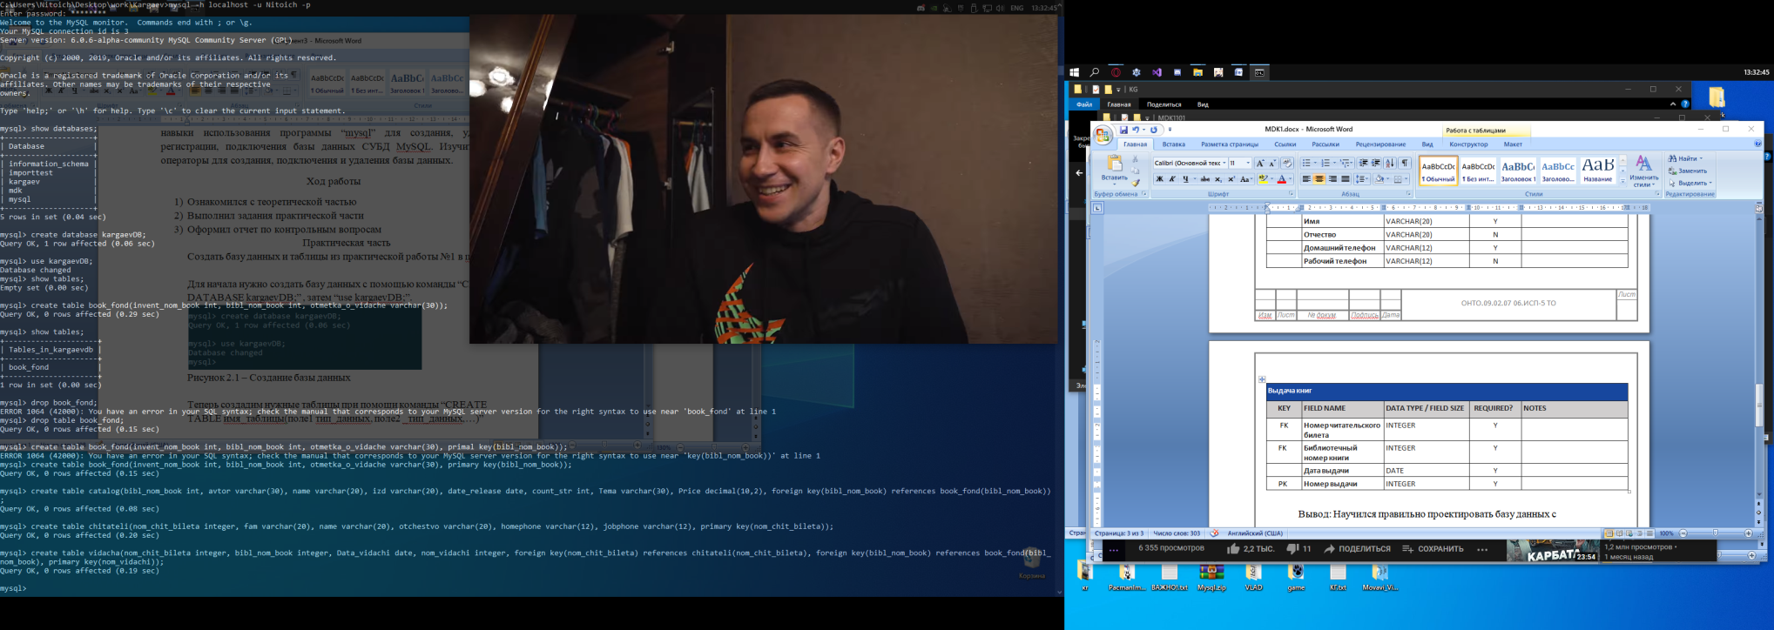

Рисунок 2.2 – Создание таблиц

Вывод: Изучил операции, проводимые с базами данных в целом. Получил навыки использования программы “mysql” для создания, удаления, регистрации, подключения базы данных СУБД MySQL. Изучил SQL-операторы для создания, подключения и удаления базы данных.